Муниципальное общеобразовательное учреждение
«Телятниковская основная общеобразовательная школа»
171883, Тверская обл., Лесной р-н, д. Телятники, ул. Центральная, д.76
ИНН 69160100992 КПП 693001001 ОГРН 1026901949360

Приказ №75

От 19 декабря 2023 года
«Об участии в реализации
проекта «Школьная инициатива»

В соответствии с постановлением Администрации Лесного муниципального округа от 02.12.2023 №312-па «Об утверждении муниципального проекта «Школьная инициатива», приказом отделом образования администрации Лесного муниципального округа от 12.12.2023 №72/а
приказываю
- Утвердить План мероприятий по реализации проекта «Школьная инициатива»(Приложение 1)
- Назначить ответственным за реализацию проекта «Школьная инициатива» директора школы Н.В.Буцкую.
- Создать рабочую группу по реализации проекта «Школьная инициатива» в следующем составе:
Председатель – директор школы Н.В.Буцкая, информационное и техническое сопровождение (размещение информации о проекте «Школьная инициатива» на сайте общеобразовательной организации, в ВК, СМИ, создание роликов, презентации и др.) , представление заявки в отдел образования Лесного муниципального округа
Члены группы: учитель технологии Борисова Ю.И. за проведение уроков финансовой грамотности, разработку проекта в части финансового обоснования;
заместитель директора по воспитательной работе В.А.Иващенко - организацию деятельности Школьного инициативного совета по реализации проекта, проведение классных часов,
законный представитель обучающегося С.В.Скворцова.
- Организовать и провести школьный этап Проекта в период с 19.12. по 28.12.2023 г.
- Итоги конкурса оформляются протоколом конкурсной комиссии (Приложение 2)

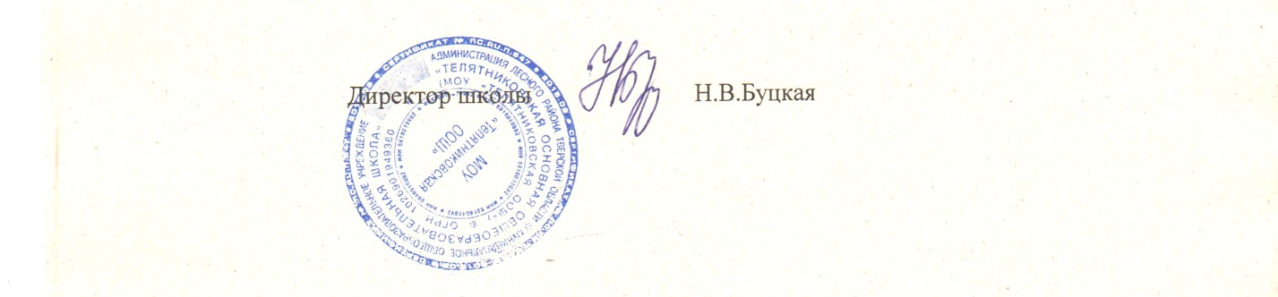

Приложение 1
План мероприятий по реализации проекта «Школьная инициатива»
№п\п | Наименование мероприятия | Срок исполнения | Ответственный
1 | Проведение совещания в ОО возможно с привлечением ответственных от отдела образования и администрации | 18.12.2023 | Директор
2 | Утверждение состава рабочей группы с определением ответственных за:  информационное сопровождение;  проведение классных часов;  работу со Школьным инициативным советом. | 18.12.2023 | Директор
3 | Утверждение руководителем плана реализации проекта в ОО | 18.12.2023 | Директор
4 | Создание Школьного инициативного совета в ОО | 18.12.2023 | Зам директора по ВР
5 | Проведение совещания с классными руководителями | 18.12.2023 | Директор
6 | Создание страницы на сайте УО, ОО | 18.12.2023 | Директор
7 | Проведение классных часов по реализации проекта «Поддержки школьных инициатив» | 18 – 25.12.2023 | Классные руководители
8 | Сбор идей от классов. Работа школьного инициативного совета. | 18 – 20.12.2023 | Зам директора по ВР
9 | Обсуждение идей на заседании школьного инициативного совета | 20.12.2023 | Зам директора по ВР
10 | Информационная компания от каждого класса по своим проектам | 20-25.12.2023 | Классные руководители
11 | Проведение в 1-9 классах уроков финансовой грамотности | 18 – 25.12.2023 | Классные руководители
12 | Подготовка презентации проекта | 25 – 27.12.2023 | Классные руководители
13 | Рейтинговое голосование по школе | 28.12.2023 | Зам директора по ВР
14 | Конкурс проектов по ОО, подведение итогов | 28.12.2023 | Зам директора по ВР
15 | Подготовка заявки на муниципальный конкурс:  Презентация  Видео | 29.12.2023 | Директор

Приложение 2
Протокол собрания
проектных предложений проекта «Школьная инициатива»
________________________________________________________
наименование образовательного учреждения
______________ 20___ г.

Рейтинг | Наименование проектного предложения | Предполагаемое место реализации | Оценочная стоимость реализации, тыс. руб. | Количество голосов
1
2
..

Приняли участие в голосовании учащиеся 1 – 9 классов, всего: _____________

Проектные предложения-победители голосования:
1.__________________________________
2.__________________________________
3.__________________________________
Подписи членов школьного инициативного совета:

